图书馆书包柜预约系统使用说明
一、 登录图书馆主页：http://lib.nefu.edu.cn
在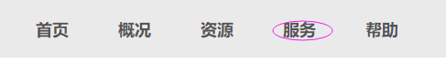
下面点击-预约服务 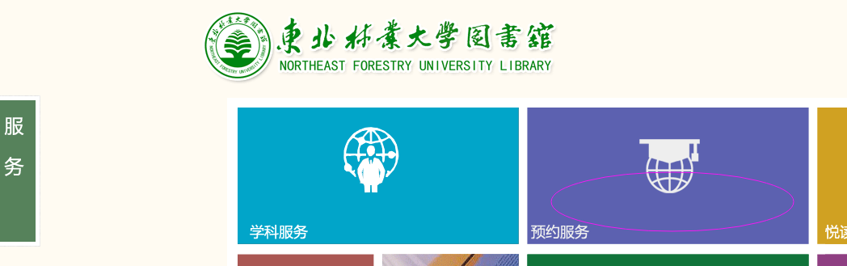
进入预约系统。
账号即本人学号，密码是个人身份证后六位（含X的需大写），若登陆失败请尝试初始密码（123456），外籍学生使用数字东林注册的有效证件（如护照）后六位或者初始密码。
二、浏览器
本系统支持Firefox（火狐）浏览器、Chrome（谷歌）浏览器、Edge及360浏览器极速模式（非极速版），为保证预约顺利进行，建议使用上述浏览器。
如页面出现空白及其他显示问题，建议禁用浏览器缓存或使用浏览器的隐私模式（无痕模式）。
三、 预约
点击左侧菜单栏“书包柜预约”，选择二楼或者三楼。你可以指定区域预约，或者选择随机预约，系统将为你随机分配二楼和三楼的柜子。
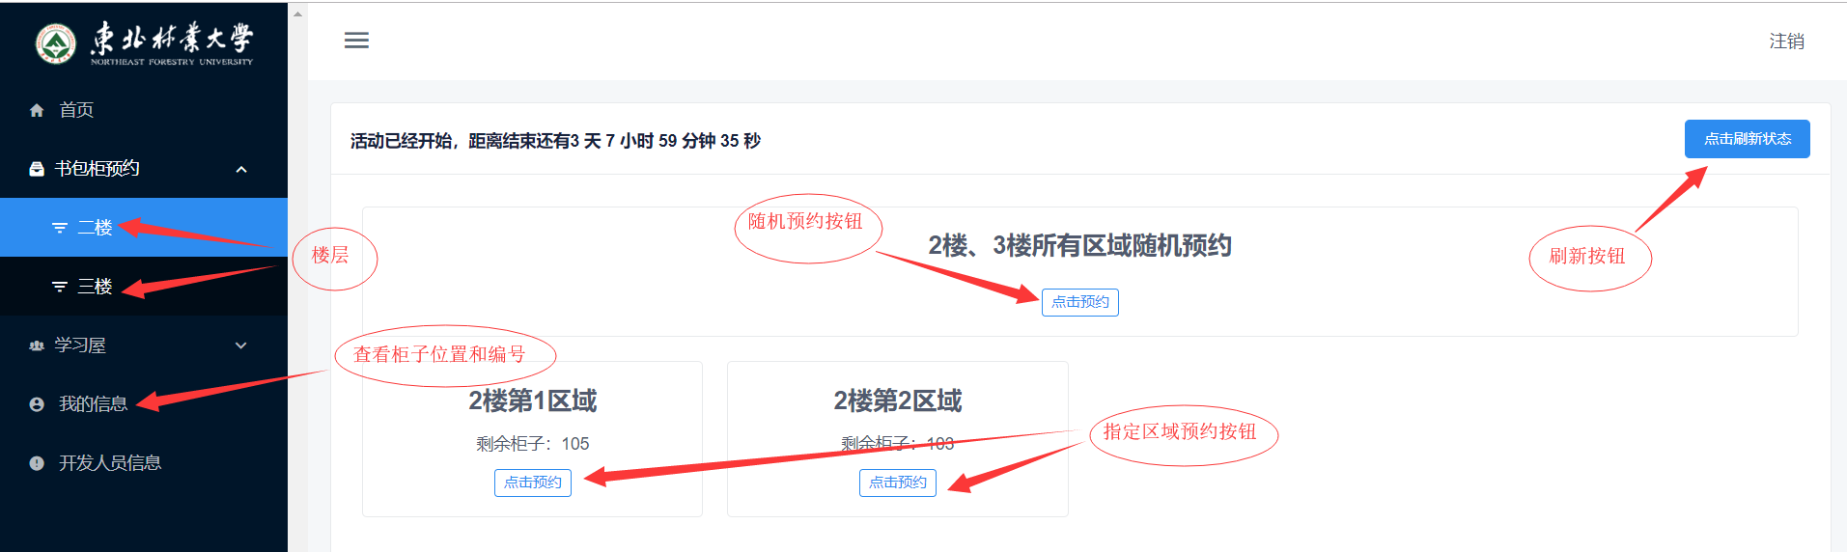
四、 查看预约状态
点击左侧菜单栏“我的信息”，点击查看当前预约状态，输入验证码即可查看柜子编号和位置。
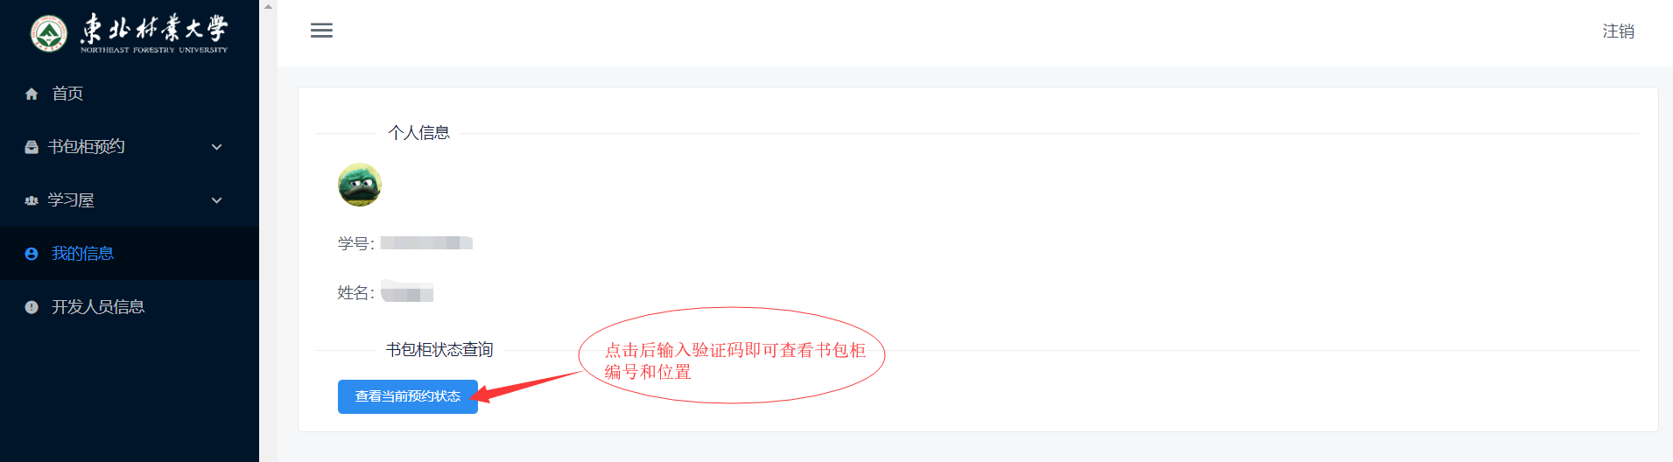
五、 注意事项
1.不要在浏览器刷新页面，否则跳回登陆页面。正确做法：点击页面右上角刷新按钮。
2.若出现刷柜子或者倒卖柜子等不良行为,一经发现将加入黑名单,该学生将失去抢柜子资格并回收该学生的柜子。
3.预约高峰时，可能导致页面反应较慢，请耐心等待。

